MESLEKİ VE TEKNİK ORTAÖĞRETİM OKUL/KURUMLARININ DİKKATİNE!!!

*Bakanlığımız Ortaöğretim Genel Müdürlüğünün 29.02.2016 tarihli ve 84037561-200-2321660 sayılı yazısı gereği hiç notu girilmeyen veya not eksikliği nedeniyle dönem puanı oluşmayan öğrencilerin okul/kurum idarelerince sınıf/şube ve dönem bazlı kontrol/takip edilebilmesi amacıyla;
"e-Okul Kurum İşlemleri / Not İşlemleri / Dönem Puanı Oluşmayan Öğrenci Kontrol Ekranı" ve "OOK07012R010-Dönem Puanı Oluşmayan Öğrenciler Raporu" hazırlanarak kullanıma açılmıştı. Genel Müdürlüğümüze bağlı okullar ile ilgili yapılan kontroller sonucunda;

*Mesleki ve teknik eğitim okul/kurumlarının söz konusu duyuruda yer alan açıklamalar doğrultusunda işlem yapmadığı, uygulama hanesine girilmesi gereken notların performans hanesine girildiği ve öğrencilerin sınıf tekrar durumuna düşerek mağduriyet yaşamalarına neden oldukları anlaşılmıştır.

*Okul müdürlüklerince söz konusu duyuru da yer aldığı gibi;

- Görsel Sanatlar/Müzik, Beden Eğitimi, Seçmeli Beden Eğitimi vb derslerin performans hanesinden silinerek uygulama hanesine girilmesi ayrıca aynı işlemin ikinci dönem içinde yapılması gerekmektedir.

*UYARI: “OOK07012R010-Dönem Puanı Oluşmayan Öğrenciler Raporu" listesinde yer alan öğrenciler KARNE LİSTESİNE ÇIKMAYACAĞINDAN KARNE ALAMAYACAKLARDIR.

Eğitim-öğretim yılı sonunun yaklaşması nedeniyle öğrencilerin sınıf tekrar durumu nedeniyle mağduriyet yaşamamaları için hatalı yapılan işlemin biran önce düzeltilmesi gerekmekte olup tüm sorumluluk ilgili okul müdürlüğüne aittir.

ÖRNEK;

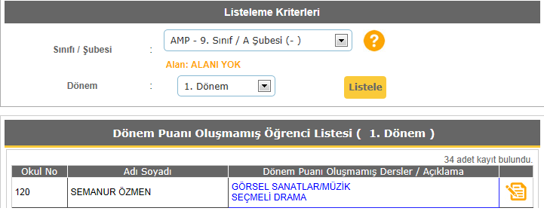

YANLIŞ UYGULAMA ÖRNEĞİ

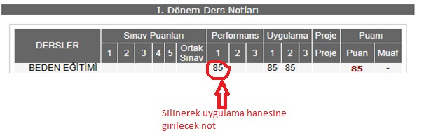

OLMASI GEREKEN

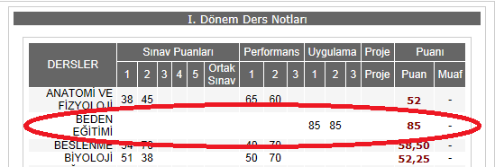

*Uyarı; Görsel Sanatlar/Müzik, Beden Eğitimi, Seçmeli Beden Eğitimi vb dersleri için geçerlidir…

